DeepSeek-V3.1 家族架构详解
671B-T37B MoE · 混合推理（思考/非思考）· 840B 长上下文续训 · UE8M0 FP8 Scale
依据：远端官方 config.json（hf-mirror 拉取 deepseek-ai/DeepSeek-V3.1 与 DeepSeek-V3.1-Base，2026-11-02 逐字段核对，留档于 _tools\_cfgpull\）、本地 transformers 源码 E:\transformers\src\transformers\models\deepseek_v3\（V3.1 无独立模块，与 V3 同一实现），以及官方发布公告与模型卡（2025-08-19 开源）。核心结论：V3.1 的 config.json 与 V3 逐字段一致，版本升级全部发生在训练数据、后训练目标、精度格式与对话模板四个层面。所有数字均标注来源，未编造。

1 家族全景：V3.1 / V3.1-Base 配置对照（与 V3 逐字段同构）
关键结论：DeepSeek-V3.1 的 config.json 与 DeepSeek-V3 逐字段一致（两份远端 config 已逐一比对）。V3.1 不是新架构，而是「V3 架构 + 长上下文续训 + 混合推理后训练 + 精度格式升级」。下表全部字段来自远端官方 config。
字段 | DeepSeek-V3.1 / V3.1-Base | 与 V3 对比
入口类 / model_type | DeepseekV3ForCausalLM / deepseek_v3 | 相同
形态 | MoE（671B 总参 / ≈37B 激活） | 相同
hidden_size / 层数 | 7168 / 61（前 3 层 Dense，后 58 层 MoE） | 相同
注意力头 | 128 Q / 128 KV（MLA 压缩） | 相同
MLA 秩 | kv_lora 512 / q_lora 1536 / qk_rope 64 / qk_nope 128 / v_head 128 | 相同
FFN / MoE | inter 18432；moe_inter 2048；256 专家选 8 + 1 共享；routed_scaling 2.5 | 相同
路由 | sigmoid + noaux_tc（aux-loss-free）；n_group 8 / topk_group 4 | 相同
词表 / 上下文 | vocab 129280；max_pos 163840（YaRN factor 40） | 相同（tokenizer 内容重构，见 §4.4）
MTP / tie | num_nextn_predict_layers=1（~14B 附加）；tie=false | 相同
精度格式 | fp8 e4m3 + scale_fmt=ue8m0（权重+激活） | 不同：V3.1 明确以 UE8M0 scale 训练；V3 config 无 scale_fmt 字段

表 1：V3.1 / V3.1-Base 官方 config 对照（来源：_tools\_cfgpull\ 两份远端 config）
要点：① V3.1 的「685B」口径 = 671B 主模型 + ~14B MTP 模块（官方仓库 tag 与部分第三方页面），推理时去掉 MTP 即 671B；② config 相同不代表权重相同——V3.1-Base 是在 V3 权重基础上又续训了 840B tokens，且 tokenizer 文件与 chat template 已重构；③ mlp.gate.e_score_correction_bias 必须用 FP32 加载与计算（官方使用建议原文），路由行为才正确。

2 端到端数据流总览
文本 token → 词嵌入（129280×7168，与 LM Head 解绑）→ 61 个 DeepseekV3DecoderLayer（前置 RMSNorm：MLA 注意力子层 + Dense FFN / DeepSeekMoE 子层，均带残差）→ 最终 RMSNorm → LM Head。另有 1 层 MTP 头训练时预测下一未来 token。该数据流与 V3 完全一致——V3.1 唯一的「模式切换」发生在模板层（见 §4.1）。
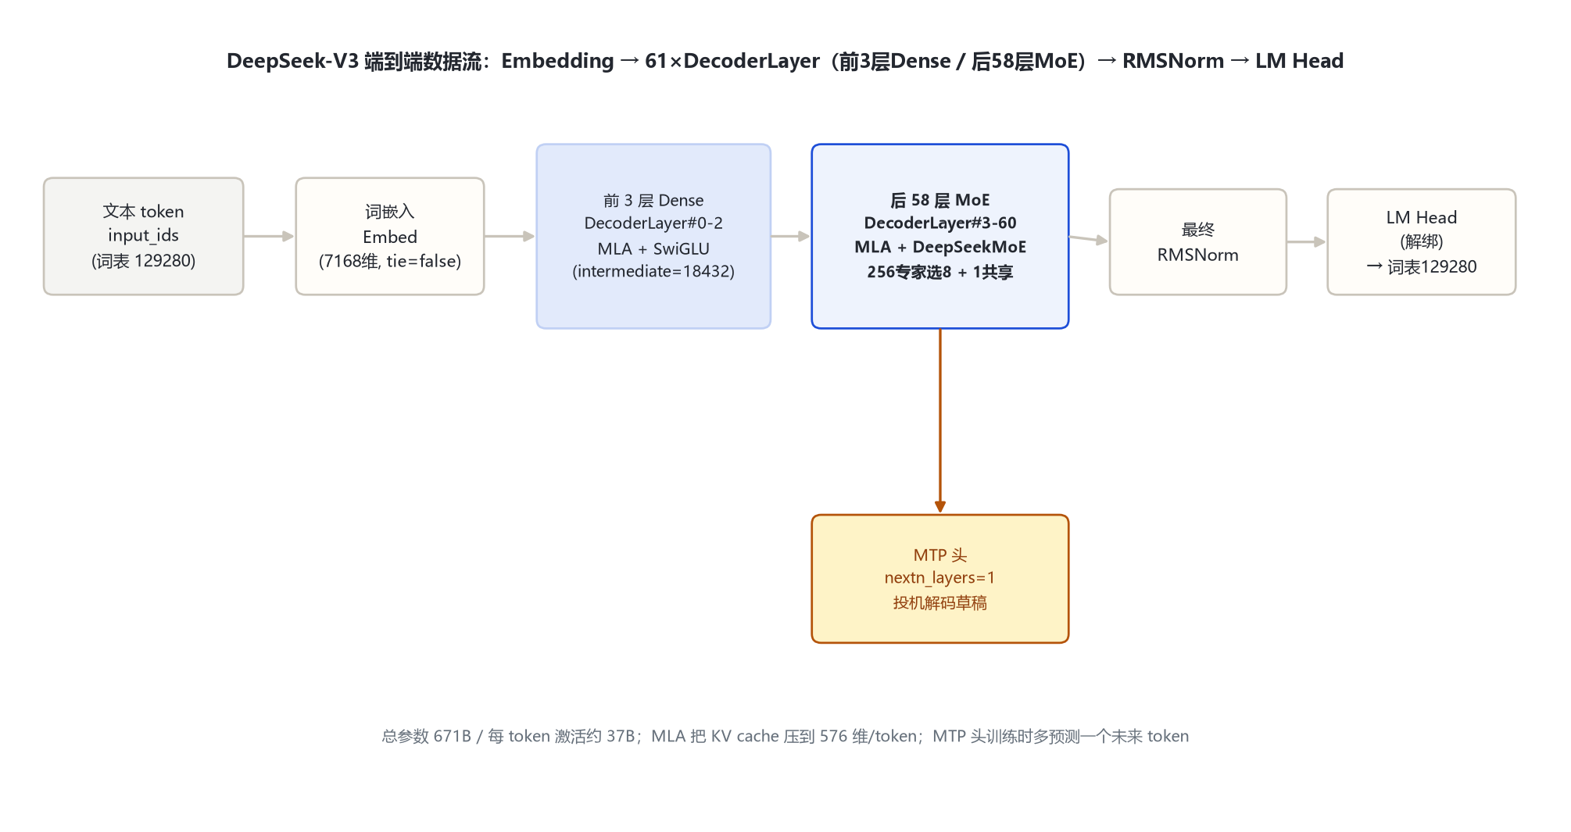
图 1：DeepSeek-V3.1 端到端数据流总览（架构与 V3 同构，图沿用 V3 版）
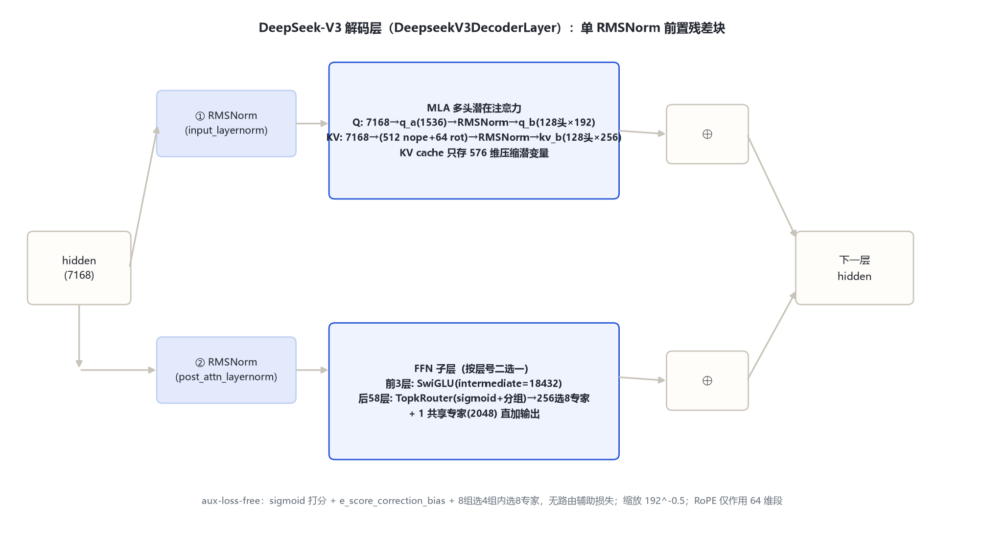
图 2：DeepSeek-V3.1 解码层与 MLA/MoE 核心机制（与 V3 同构）
因架构逐字段同构，架构图直接沿用 deepseek_v3 目录的同名版本（仅文件名前缀改为 v3_1）；本节不重复展开 MLA / MoE 细节，完整解剖见 deepseek_v3 详文与下方 §3 速览。

3 核心机制速览（与 V3 同构）
机制 | 一句话 | 关键实参
MLA 多头潜在注意力 | Q/KV 双低秩压缩，KV cache 只存 512+64 维潜变量 | kv_lora 512 / q_lora 1536 / qk_rope 64 / qk_nope 128 / v_head 128
DeepSeekMoE | 细粒度路由专家 + 共享专家常开 | 256 选 8（+1 共享），moe_inter 2048，前 3 层 Dense
aux-loss-free 负载均衡 | sigmoid 打分 + bias 修正 + 分组限选 | scoring=sigmoid / topk=noaux_tc / 8 组选 4
MTP 多 token 预测 | 训练期预测下一未来 token，推理可作投机解码草稿 | num_nextn_predict_layers=1
YaRN 长上下文 | 4096 → 163840 外推（config 上限） | factor=40 / original_max=4096

表 2：核心机制速览（完整解剖见 deepseek_v3 详文，两版为同一模块实现）

4 V3.1 核心增量（本文档重点）
架构零改动前提下，V3.1 的「版本升级」全部发生在训练数据、后训练目标、精度格式与对话模板四个层面——这正好是「家族架构详解」里区分 V3 与 V3.1 的全部依据。

4.1 ① 混合推理：单一权重，思考 / 非思考双模式
官方公告（2025-08-19）：「一个模型同时支持思考模式与非思考模式」。实现完全在 chat template 层（tokenizer_config.json / assets/chat_template.jinja），权重与推理图无任何分支：
非思考（Non-Thinking）前缀：｜begin▁of▁sentence｜{system}｜User｜{query}｜Assistant｜</think>
思考（Thinking）前缀：｜begin▁of▁sentence｜{system}｜User｜{query}｜Assistant｜<think>
非思考模式在 Assistant 后直接加 </think>（空思考闭合标记），模型直接输出答案；思考模式以 <think> 开启，模型先产出显式思维链，再输出可见答案；多轮对话中每轮保留 </think>，仅最后一轮按模式决定是否追加 <think>。
意义：把 R1 的「推理模型」能力并入 V3 的同一套权重，无需再部署独立的 reasoner 模型；用户侧通过「深度思考」按钮或 API 的 thinking 开关自由切换。V3.1-Think 在输出 token 数减少 20%–50% 的情况下平均表现与 R1-0528 持平（官方口径）。

4.2 ② 长上下文续训：840B tokens 两阶段（V3.1-Base 的核心投资）
阶段 | 目标长度 | 续训数据量 | 相对 V3-0324 同阶段
Phase 1 | → 32K | 630B tokens | 10 倍
Phase 2 | 32K → 128K | 209B tokens | 3.3 倍
合计 | — | ≈840B tokens | —

表 3：长上下文两阶段续训（官方模型卡 / 公告原文）
数据来源为额外收集的长文档；官方在 128K 全范围做 Needle in a Haystack（NIAH）检索测试核对召回。与 config 的关系：config 的 max_position_embeddings=163840（YaRN 外推上限）在 V3 就已如此，V3.1 的 128K 是「训练到达的长度」而非配置变化——即 V3 只外推到 128K 可用，V3.1 是在 128K 长度上真正训练过。

4.3 ③ UE8M0 FP8 Scale 精度格式（与 V3 的精度差异）
V3 的 quantization_config：{quant_method: fp8, fmt: e4m3, activation_scheme: dynamic, weight_block_size: [128,128]}；V3.1 在其基础上增加 scale_fmt: ue8m0（已核对远端 config）：权重与激活的 per-block scale 因子用 UE8M0（8 位指数、0 位尾数的微缩放格式）编码，张量元素本身仍为 E4M3/E5M2 FP8。
目的：使 checkpoint 与 MXFP8 微缩放（microscaling）硬件数值兼容（官方口径「面向即将发布的国产下一代芯片设计」，DeepGEMM 提供实现）。部署注意（官方使用建议）：e_score_correction_bias 必须 FP32 加载与计算；FP8 权重与激活须按 UE8M0 scale 格式解析（Terminus 版曾公开注明 self_attn.o_proj 存在 scale 格式不符问题，后续修正）。

4.4 ④ Tokenizer 与 chat template 重构
官方明确「V3.1 对分词器及 chat template 进行了较大调整，与 DeepSeek-V3 存在明显差异」：
思考标记：新增 <think> / </think>（见 §4.1）；工具调用：非思考模式支持结构化 tool-call 格式——<｜tool▁calls▁begin｜><｜tool▁call▁begin｜>tool_name<｜tool▁sep｜>args<｜tool▁call▁end｜>…<｜tool▁calls▁end｜>，供 Code Agent（如 SWE 框架）与 Search Agent（思考模式内多轮搜索）使用；API 兼容：新增对 Anthropic API 格式的支持，可接入 Claude Code 框架；API Beta 支持 strict Function Calling（按 schema 校验输出）。
注：vocab_size=129280 的 config 数值未变，但 tokenizer 词表文件本身（新增特殊标记）随版本重构——词表大小相同、内容有增改，部署时须用 V3.1 配套 tokenizer。

4.5 ⑤ 能力提升（后训练优化的效果，官方评测口径）
类别 | 基准 | V3.1 非思考 | V3-0324 | V3.1 思考 | R1-0528
通用 | MMLU-Pro | 83.7 | 81.2 | 84.8 | 85.0
通用 | GPQA-Diamond | 74.9 | 68.4 | 80.1 | 81.0
搜索智能体 | BrowseComp | — | — | 30.0 | 8.9
搜索智能体 | HLE (Python+Search) | — | — | 29.8 | 24.8
代码智能体 | Aider-Polyglot | 68.4 | 55.1 | 76.3 | 71.6
数学推理 | AIME 2024 | 66.3 | 59.4 | 93.1 | 91.4

表 4：官方评测对照（来源：DeepSeek-V3.1 模型卡 Evaluation 节）
口径：Search Agent 用官方内部搜索框架（商业搜索 API + 网页过滤 + 128K 上下文）；SWE 用内部代码 agent 框架；HLE 为纯文本子集。V3.1 定位「迈向 Agent 时代的第一步」——相比 V3-0324 与 R1-0528 的主要增益集中在 Code/Search Agent 与思考效率（CoT 压缩）。

5 演进视角：V3 → V3.1 → V3.1-Terminus → V3.2-Exp
维度 | V3（2024-12） | V3.1（2025-08） | V3.1-Terminus（2025-09） | V3.2-Exp（2025-09）
架构 | MLA + MoE + MTP（61 层 / 256 专家选 8 / 7168） | 逐字段同构 | 同构 | 同构
参数量 | 671B / 37B 激活 | 671B / 37B（+~14B MTP = 685B 口径） | 同左 | 同左
上下文 | config 163840（YaRN），训练长度较短 | 两阶段续训至 128K（840B tokens） | 同左 | 同左
推理模式 | 单一模式 | 混合推理（思考/非思考模板切换） | 同左 + 语言一致性修复 | 引入 DSA 稀疏注意力
精度 | FP8 e4m3 | UE8M0 FP8 scale（权重+激活） | 同左（o_proj scale 问题曾注记） | —
定位 | 通用基座 | Agent 时代第一步（工具/搜索增强） | 稳定性 + Agent 再优化 | 实验性注意力升级

表 5：V3 → V3.1 系列 → V3.2-Exp 逐维度演进
V3.1 之后：V3.1-Terminus（2025-09-22）修复中英文混杂/异常字符，进一步优化 Code/Search Agent；V3.2-Exp（2025-09-29）在同一架构上引入 DeepSeek Sparse Attention（DSA），是注意力机制层面的首次改动（详见 deepseek_v3_2 文档）。V3.1 系列是「V3 架构 → V4 新代际（CSA/HCA）」之间的过渡主线。

6 来源
[1] 远端官方 config（hf-mirror 拉取，2026-11-02 逐字段核对，存 _tools\_cfgpull\）：DeepSeek-V3.1.config.json / DeepSeek-V3.1-Base.config.json（与 V3 逐字段一致，含 scale_fmt: ue8m0）。
[2] 官方发布公告（2025-08-19）：api-docs.deepseek.com/zh-cn/news/news250821/（混合推理、840B 续训、UE8M0、tokenizer/template 重构、Agent 提升）。
[3] 官方版本更新（2025-09-22）：api-docs.deepseek.com/zh-cn/news/news250922/（V3.1-Terminus）。
[4] 官方模型卡：huggingface.co/deepseek-ai/DeepSeek-V3.1；modelscope.cn/models/deepseek-ai/DeepSeek-V3.1（评测表 / 使用建议 / chat template）。
[5] transformers 源码（本机 editable）：E:\transformers\src\transformers\models\deepseek_v3\（与 V3 同一实现，V3.1 无独立模块）；V3 技术报告 arXiv:2412.19437。
凡 config 字段与官方口径并列处均已标注；本文未采用无法核实的结论。访问与核验日期：2026-11-02。

